高频滴胶抗金属标签HT2507
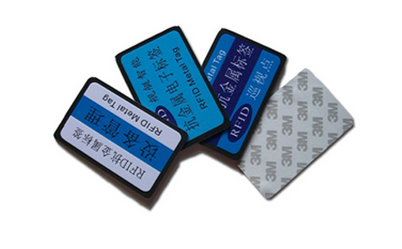
一：产品概述
RFID高频（HF）滴胶抗金属电子标签HT2507，采用高频ISO 15693A协议I CODE II芯片，采用环氧树脂水晶软胶+腐蚀天线+铁氧体+3M背胶封装工艺，外形美观耐磨，并具有良好的抗金属性能。可根据客户要求定制尺寸、打孔、彩印、打印序列号、条码、二维码、打印标签UID码等功能。主要用于金属资产身份标识、设备巡检、资产管理、图书层架标签等RFID自动识别等领域。
二：性能参数
型号：HT2507
尺寸： 50*30*2.8mm
类型 | 无源（可读写）
空中接口协议 | ISO 14443A或15693协议
工作频率 | 13.56MHz
应用表面材料 | 非金属表面
标签基材 | PVC
读取距离（手持机） | 手持读取距离：4cm以上，手持机功率：0.25W，
读取距离（固定式） | 固定读取距离：10cm以上，固定读写器功率：0.25W
芯片 | FM1108/Ultralight EV1/Ultralight C
芯片允许读写次数 | 100，000 cycle
IP 防护等级 | 无
读取应用温度 | -25~75℃
储存温度范围 | -30~95℃
安装方式 | 背胶粘贴
个性化 | 标签表面可印刷LOGO，打印一维、二维条码、序列号等需求
产品颜色 | 白色（可个性印刷）
重量 | 6g
注：
1. 说明书如有变化，请以最新版本为准。
2. 上海营信信息技术有限公司保留最终解释权。

